Tillsynsbegäran – information om höga naturvärden i samrådsanmälan S 1114-2020 i Oskarshamns kommun
Denna tillsynsbegäran behandlar höga naturvärden i samrådsanmälan S 1114-2020 i Oskarshamns kommun som inkom 2020-05-12 och omfattar 9,0 ha.
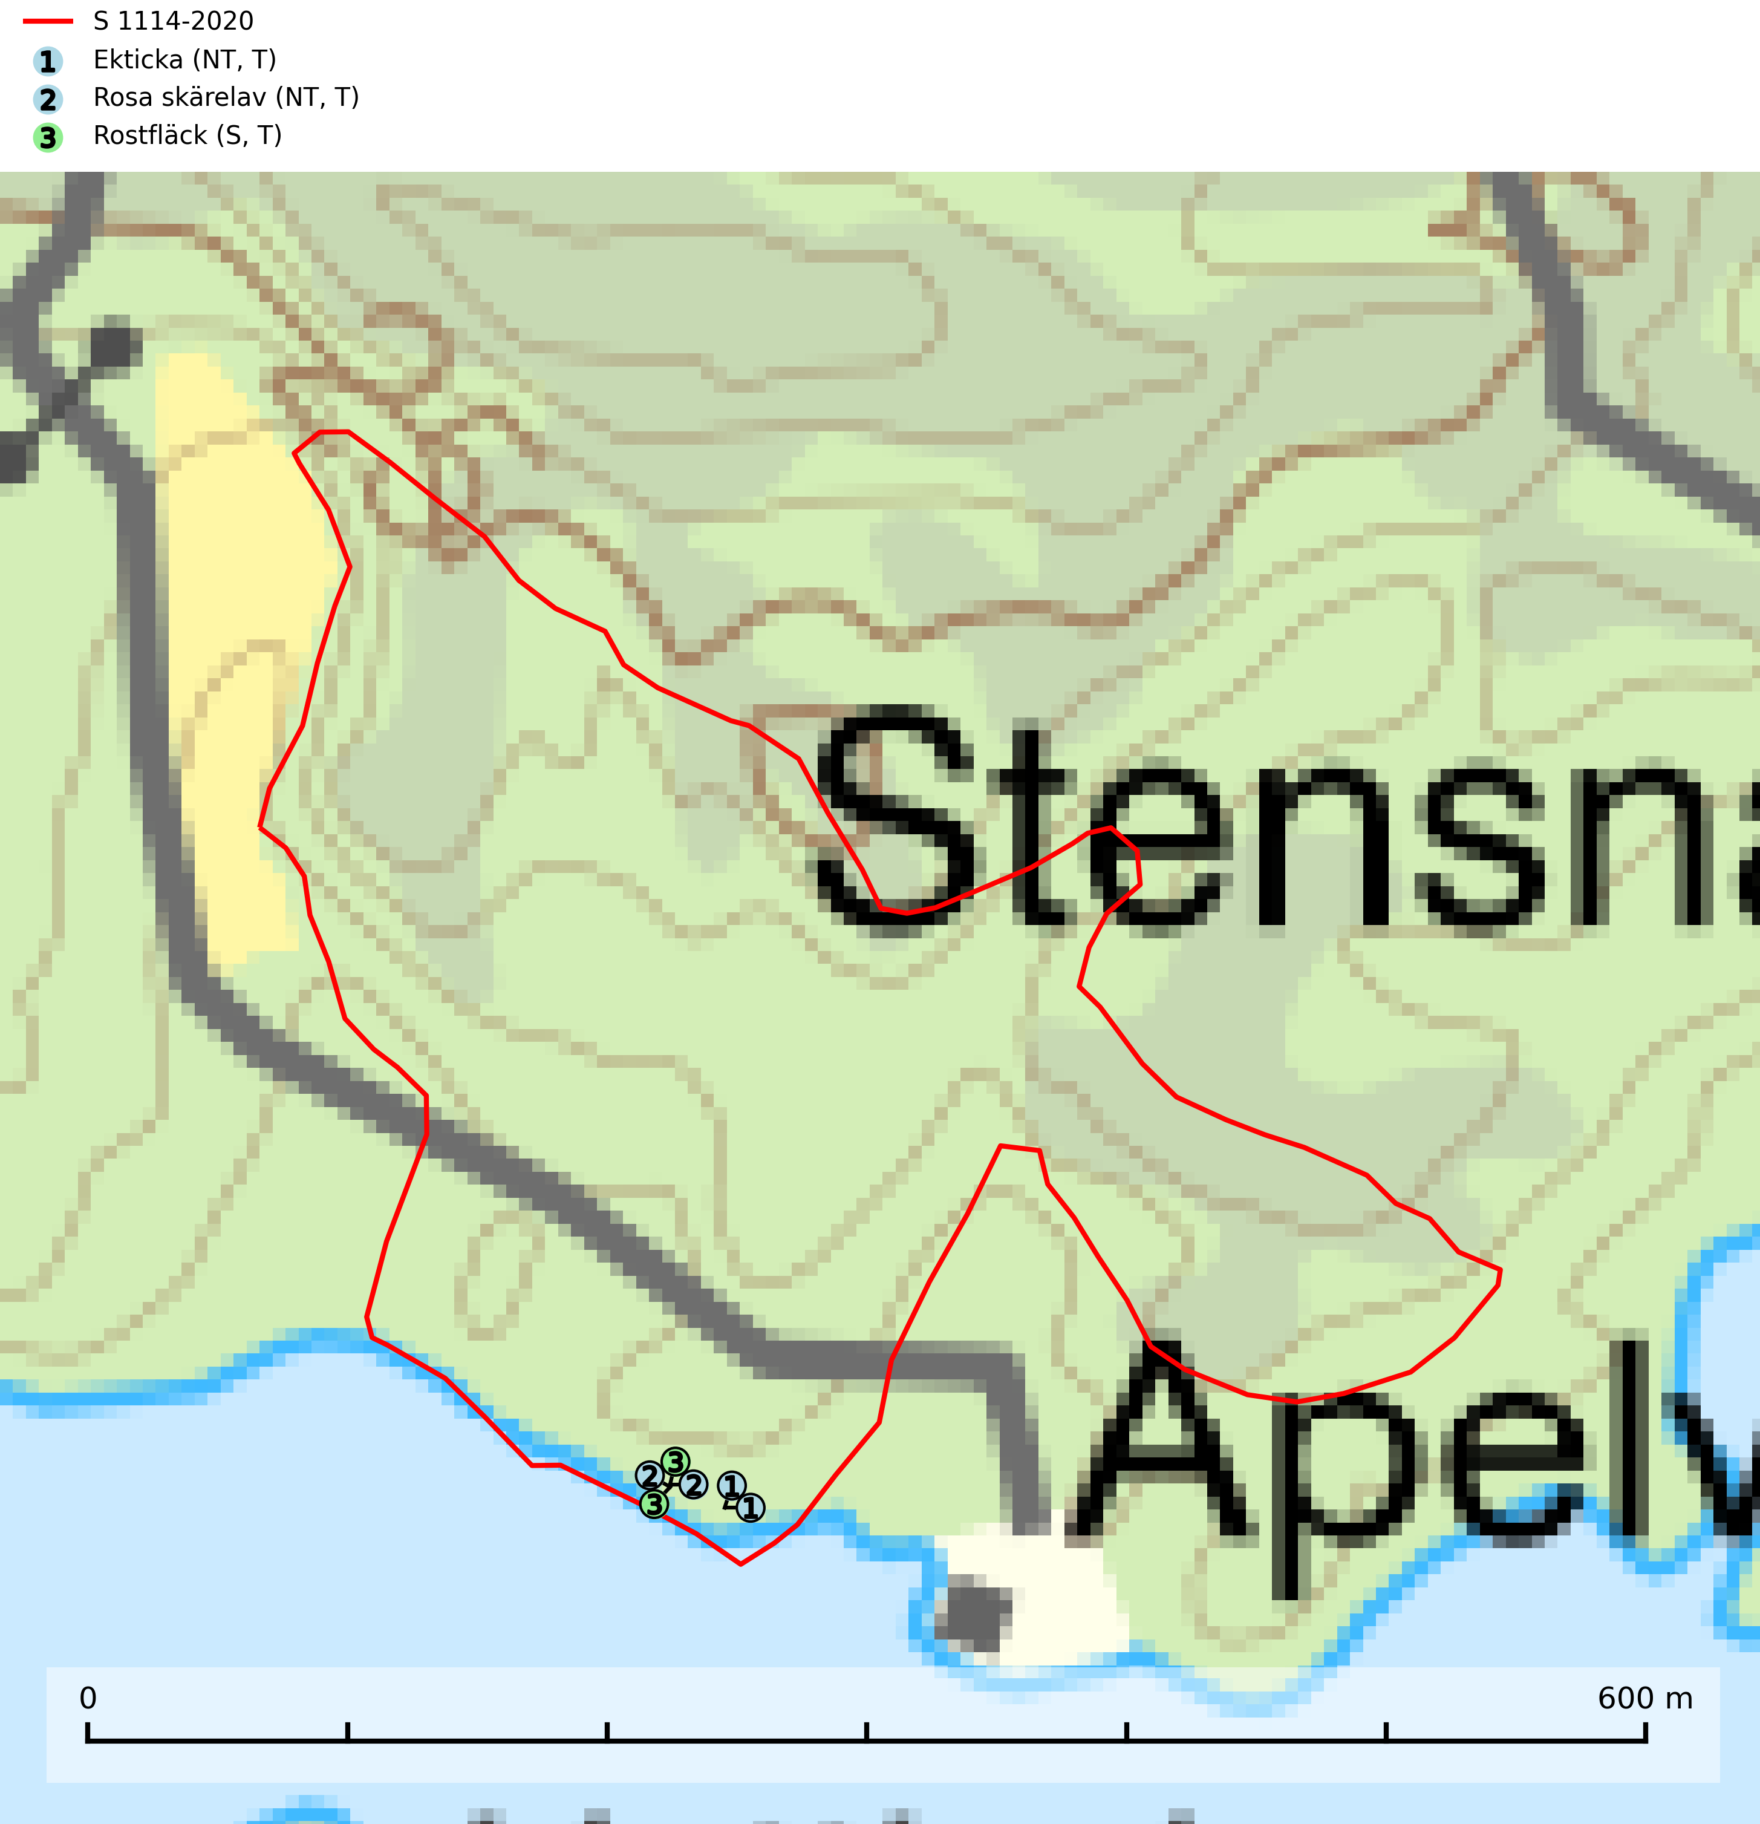
Figur 1. Fyndplatser för naturvårdsarter i samrådsanmälan. Markörer utan svart kant är placerade på fyndplatsen. Markörer med svart kant är placerade vid sidan av fyndplatsen har ett svart streck som visar fyndplatsens exakta position. Kartans mittpunktskoordinat är N 6381525, E 592745 i SWEREF 99 TM.
I samrådsanmälan finns fynd av 3 naturvårdsarter, varav 2 är rödlistade, 3 är typiska (T) och 1 är signalart (S): ekticka (NT, T), rosa skärelav (NT, T) och rostfläck (S, T). Se Figur 1.

Tillsynsbegäran
Vi begär härmed att Skogsstyrelsen fattar beslut enligt miljöbalken som säkerställer att skogens höga naturvärden bevaras samt att EU-lagstiftning efterlevs och att artskyddsbrott förhindras.
Vi önskar även ta del av de ställningstaganden och beslut som myndigheten meddelar till följd av aktuell samrådsanmälan och föreningens inlaga (se 34 § förvaltningslagen).

Naturvårdsarter och fridlysta arter
Nedan följer beskrivningar av de naturvårdsarter och fridlysta arter som har sina livsmiljöer och växtplatser i den samrådsanmälda skogen. De påträffade naturvårdsarterna är ett tydligt kvitto på att det rör sig om en skog med höga naturvärden.
Ekticka (NT) påträffas i löv- och blandskog och hagmark där den växer på levande oftast äldre eller senvuxna ekar. Minskningstakten för den svenska populationen har uppgått till 15 % under de senaste 50 åren och bedöms vara nära gränsvärdet för Sårbar (VU). Ekticka är typisk art för 9020 Nordlig ädellövskog (SLU Artdatabanken, 2025).
Rosa skärelav (NT) är en sällsynt skorplav som är spridd från Skåne till Lule Lappmark. I södra Sverige förekommer den i trädbärande marker med lång trädkontinuitet, framför allt på ek och i norra Sverige förekommer den i kontinuitetsskog med hög luftfuktighet, främst på sälg. Särskilt rika lokaler med rosa skärelav måste skyddas. Alla skogar med arten bör undantas från slutavverkning. Rosa skärelav är typisk art för 9160 Näringsrik ekskog och 9190 Näringsfattig ekskog (SLU Artdatabanken, 2024; Nitare & Skogsstyrelsen, 2019).
Rostfläck signalerar framför allt höga naturvärden i östra Sverige samt norr om den naturliga norrlandsgränsen. Arten indikerar här skogsmiljöer som under lång tid haft ett konstant fuktigt mikroklimat. Rika förekomster i Norrland visar sannolikt på bestånd med långvarig kontinuitet av gamla träd. När laven påträffas i alkärr signalerar den höga naturvärden inom hela sitt utbredningsområde. Rostfläck är typisk art för 9190 Näringsfattig ekskog (Nitare & Skogsstyrelsen, 2019; SLU Artdatabanken, 2025).

